MEMBUAT APLIKASI PENJUALAN MENGGUNAKAN METODE COLLABORATIVE FILLTERING DI TRENDS PERFUME

**1: Rustiyana, S.T., MT, 2: Denny Rusdianto, S.T.,M.Kom, 3: Ahmad Kamal Fasya**

***ABSTRACT***

*In a company, sales are the most important activity, because sales are related to the spread, sale, purchase of goods and services and income, which are the goals that determine the survival of a company. The company that the author is researching is a Trends Perfume store. Perfume Trends Shop is a store that provides various types of perfume from various brands.*

*In this thesis, the author conducts research and examines problems that are happening at the Trends Perfume store. In product marketing, this shop by the author still uses a method of selling which requires customers to visit the store directly which causes the product to be less well known to the wider community. Another problem faced by the Trends Perfume store is that the owner often supplies goods that are less interested, so the goods that have been supplied are not sold and make the owner loss. Therefore, we need a sales application that can do marketing and management of goods so that the transaction process can be done quickly, efficiently, and accurately. Based on the problems that occur, the authors are interested in assessing the extent of the role of this sales application in supporting sales effectiveness. The design of this sales application is done by collecting data, analyzing the system and implementing the system. This system was built using the PHP programming language, HTML, CSS, Bootstrap framework, Javascript and MySQL database management system.*

*From the results of the study, the authors conclude that the result of this design is the construction of a perfume sales system that can be used to market Trends Perfume products and assist in the process of selling perfume transactions and processing in the supply of goods and purchases to make it more precise and accurate. The role of sales applications applied in the company is quite adequate, although the increase in sales that will occur will not increase dramatically, but according to the author of the Trends Perfume store will develop over time.*

***Keywords: sales application, filltering algorithm, application design.***

**ABSTRAK**

Dalam perusahaan, penjualan merupakan aktivitas yang paling penting, karena penjualan berhubungan dengan Penyebaran, penjualan, pembelian barang dan jasa serta pendapatan, yang merupakan tujuan yang menentukan kelangsungan hidup dari sebuah perusahaan. Perusahaan yang penulis teliti adalah toko Trends Perfume. Toko Trends Perfume merupakan toko yang menyediakan berbagai jenis parfum dari berbagai merek.

Pada skripsi ini, penulis mengadakan penelitian dan meneliti masalah yang sedang terjadi pada toko Trends Perfume. Dalam pemasaran produk, toko yang penulis telilti ini masih menggunakan cara menual yang mengharuskan pelanggan berkunjung langsung ke toko yang menyebabkan produk masih kurang dikenal masyarakat luas. Permasalahan lain yang dihadapi toko Trends Perfume ini adalah pemilik sering kali memasok barang yang kurang banyak peminatnya sehingga barang yang sudah di pasok tidak laku dan membuat pemilik rugi. Oleh karena itu, Diperlukan suatu aplikasi penjualan yang dapat melakukan pemasaran dan pengelolaan barang agar proses transaksi dapat dilakukan secara cepat, efisien, dan akurat. Berdasarkan atas masalah yang terjadi, maka penulis tertarik untuk menilai sejauh mana peranan aplikasi penjualan ini dalam menunjang efektifitas penjualan. Perancangan aplikasi penjualan ini dilakukan dengan cara pengumpulan data, analisis sistem dan implementasi sistem. Sistem ini dibangun dengan menggunakan bahasa pemrograman PHP, HTML, CSS, framework Bootstrap, Javascript dan database management system MySQL.

Dari hasil penelitian, penulis menyimpulkan bahwa hasil dari perancangan ini adalah dibangunnya sistem penjualan parfum yang dapat digunakan untuk memasarkan produk-produk Trends Perfume dan membantu proses transaksi penjualan parfum serta pengolahan dalam pemasokan barang dan pembelian agar lebih tepat dan akurat. Peranan aplikasi penjualan yang diterapkan dalam perusahaan cukup memadai, meskipun peningkatan penjualan yang akan terjadi tidak akan meningkat drastis, tetapi menurut penulis toko Trends Perfume akan berkembang seiring berjalannya waktu.

**Kata kunci: aplikasi penjualan, algoritma filltering, perancangan aplikasi.**

**I. PENDAHULUAN**

**1.1 Latar Belakang**

*E-commerce* atau bisa disebut perdagangan elektronik adalah penyebaran, penjualan, pembelian, pemasaran barang melalui internet atau jaringan komputer. Seluruh komponen barang dan jasa ada dalam perdagangan diaplikasikan ke dalam *e-commerce* seperti layanan produk, cara pembayaran, dan cara promosi. Dalam penelitian ini toko Trends Perfume merupakan salah satu toko yang ingin menerapkan sistem *e-commerce* pada tokonya. Toko Trends Perfume adalah salah satu usaha yang bergerak di bidang penjualan parfum.

Pada skripsi ini, penulis mengadakan penelitian dan meneliti masalah yang sedang terjadi pada toko Trends Perfume. Dalam pemasaran produk, toko yang penulis telilti ini masih menggunakan cara manual yang mengharuskan pelanggan berkunjung langsung ke toko selain itu penyebaran dalam pemasarannya masih berlingkup di daerah sekitarnya yang menyebabkan produk masih kurang dikenal oleh masyarakat luas. Permasalahan lain yang dihadapi toko Trends Perfume ini adalah pemilik ingin merekomendasikan barang *best-seller* kepada para pelanggan dengan pembuktian data yang nyata data ini bisa di dapat dari reporting penjualan. Selain itu pemilik sering kali memasok barang yang kurang banyak peminatnya sehingga sebagian barang yang sudah di *restock* tidak laku dan membuat pemilik rugi.

Dengan adanya masalah tersebut penulis menawarkan perancangan aplikasi penjualan di trends perfume. Dalam perancangan aplikasi penjualan ini penulis melakukan riset untuk menentukan metode yang ingin digunakan ketika membuat aplikasi penjualan ini. Setelah mendapatkan kesimpulan dari riset yang dilakukan penulis memilih beberapa metode yang yang akan digunakan, untuk penelitian ini penulis menggunakan metode *Collaborative Filltering Recommendation*, metode ini akan digunakan untuk peratingan pada sebuah barang yang disajikan di aplikasi penjulan ini. SDLC (*Software Life Cycle*) dengan model *WATERFALL* metode ini cocok untuk digunakan oleh sistem yang membutuhkan implementasi dan waktu yang cepat. Selain dari metode penelitian terdapat juga metode pengumpulan data dan perancangan aplikasi, untuk metode pengumpulan data penulis hanya melakukan observasi, wawancara dan studi pustaka, sedangkan untuk perancangan aplikasi penulis menggunakan UML sebagai pemodelan dari perancangan aplikasi penjualan ini.

Permasalahan-permasalahan di atas harus dapat diminimalisir dengan memanfaatkan pesatnya perkembangan teknologi saat ini. Maka diperlukan suatu sistem yang dapat mempermudah pemasaran dan pencarian informasi mengenai data-data yang dibutuhkan bagi pemilik atau bagi pelanggan di toko Trends Perfume. Oleh karena itu penulis menyarankan aplikasi penjualan parfum berbasis wen. Pembuatan aplikasi penjualan ini dibuat menggunakan bahasa pemrograman PHP, HTML, CSS, framework Bootstrap, javascript dan database management system MySQL.

Aplikasi berbasis web sangat banyak digunakan karena penggunaaan dan cara aksesnya yang begitu mudah sehingga sangat efektif untuk membantu mengelola penjualan di toko Trends Perfume. Dengan aplikasi penjualan ini diharapkan bisa memperluas daerah pemasaran, serta memberikan kemudahan bagi pelanggan untuk membeli produk tanpa harus berkunjung langsung ke toko.

**1.2 Rumusan Masalah**

Berdasarkan latar belakang yang telah disebutkan, maka rumusan masalah yang dikemukakan yaitu :

1. Bagaimana membuat sebuah aplikasi e-commerce untuk membantu toko dalam memperluas penjualan.

2. Bagaimana merekomendasikan parfum berdasarkan urutan bestseller.

3. Bagaimana meminimalisir pengeluaran dana yang tidak perlu ketika me-restock barang.

**1.3 Tujuan Masalah**

1. Membantu suatu sistem informasi yang berbasis komputer dengan cara membuat aplikasi penjualan yang dapat digunakana sebagai alat bantu untuk memperluas penjualan kepada masyrakat luas.

2. Menyimpan dan menyajikan informasi yang akurat mengenai pencatatan data pada sistem penjualan yang meliputi persediaan, pemesanan, pembayaran, pengiriman, rekomendasi dan sebagainya.

3. Membantu meminimalisir pengeluaran dana ketika me-*restock*  barang.

**1.4 Batasan Masalah**

Agar penelitian dalam rencana skripsi ini lebih terarah dan memudahkan dalam pembahasan, maka perlu adanya pembatasan masalah, yaitu:

1. Pembuatan menggunakan *Mozilla Firefox* sebgai *web browser*.
2. Pembuatan menggunakan *sublime text* sebagai text editor.
3. Pembuatan desain pemodelan *back-end* hanya menggunakan star UML.
4. Pembuatan desain pemodelan *front-end* hanya menggunakan *Balsamiq Mockup*.
5. Tidak membahasa return barang.
6. Web ini hanya meliputi daftar barang, pemesanan, rekomendasi, dan pencarian data.
7. Proses pembayaran hanya bisa dilakukan dengan cara transfer via bank dan cash on delivery.
8. Web ini hanya meliputi daftar barang, pemesanan, rekomendasi, dan pencarian data.
9. Program yang digunakan untuk pembuatan website hanya menggunakan PHP, MYSQL, dan Javascript.

**1.5 Metode Pengumpulan Data**

Dalam pengerjaan aplikasi penjualan ini dilakukan melalui berbagai tahapan, yaitu tahapan pengumpulan data, analisis permasalahan, pembuatan aplikasi dan yang terakhir adalah penerapan aplikasnya. Pada teknik pengumpulan data ini terbagi menjadi tiga bagian. Adapun Teknik Pengumpulan data yang digunakan adalah:

1. Observasi

Tahap observasi yang dilakukan penyusun yakni mengunjungi toko Trends Perfume dan bertemu dengan beberapa pelanggan untuk berdiskusi perihal masalah atau kendala para pembeli di toko Trends Perfume.

1. Studi Pustaka

Tahap studi pustaka merupakan metode pengumpulan data dengan cara mempelajari dan mengamati serta menganalisis berkas-berkas atau dokumen-dokumen yang sudah ada yang berhubungan dengan masalah tersebut.

1. Wawancara

Wawancara merupakan teknik pengumpulan data yang dilakukan melalui tatap muka dan tanya jawab langsung antara pengumpul data maupun peneliti terhadap nara sumber atau sumber data.

Selain dari metode pengumpulan data, pada pembuatan aplikasi penjualan ini digunakan juga beberapa metode lainnya yaitu: Metode CF (*Collaborative Filltering*), SDLC dengan model *Waterfall*, model waterfall ini digunakan untuk penelitian sedangkan untuk metode CF, metode CF digunakan dalam pembuatan aplikasi untuk mengatasi perekomendasian di toko Trends Perfume.

## 1.6. Sistematika Penulisan

Sistematika penulisan ini terdiri dari lima bagian, Adapun bagian-bagiannya bisa dilihat dibawah ini:

1. BAB I. PENDAHULUAN

Bab ini memberikan gambaran singkat mengenai isi skripsi yang berisi latar belakang, rumusan masalah, batasan masalah, tujuan penelitian, metodologi penilitian, dan sistematika penilisan.

1. BAB II. TINJAUAN PUSTAKA

Pada bab ini dijabarkan mengenai teori-teori yang terkait dengan konsep pada penelitian yang berguna untuk memperkuat penelitian.

1. BAB III. METODOLOGI

Pada bab ini berisi gambaran pola hubungan antar variabel atau kerangka konsep yang akan digunakan untuk menjelaskan masalah yang diteliti.

1. BAB IV ANALISIS, PERANCANGAN DAN HASIL BIDANG INFORMATIKA

Pada bab ini memberikan gambaran mengenai analisis-analisis yang telah dilakukan, serta uraian mengenai proses pembuatan aplikasi penjualan ini.

1. BAB V IMPLEMENTASI DAN PENGUJIAN

Pada bab ini berisi implementasi, pengujian dan pengembangan sistem. Implementasi berisi screenshoot aplikasi atau uraian penggunaan sistem.

1. BAB VI KESIMPULAN DAN SARAN

Pada bab ini berisi tentang kesimpulan dan saran. Kesimpulan berisi simpulan hasil penelitian yang merupakan hawaban secara tegas dan lugas atas rumusan masalah. Saran berisi usulan konkrit serta operasional yang merupakan tindak lanjut sumbangan penelitian terhadap perkembangan IPTEKS.

**II. TINJAUAN PUSTAKA**

**2.1 Landasan Teori**

Dalam melakukan penelitian, penulis juga mempelajari penelitian terdahulu sebagai acuan dari pembuatan “PERANCANGAN APLIKASI PEN-JUALAN MENGGUNAKAN METODE COLLABORATIVE FILLTERING DI TRENDS PERFUME” adalah sebagai berikut:

1. Agus Pamuji (2017) yang berjudul “Sistem Rekomendasi Kredit Perumahan Rakyat Dengan Menggunakan Metode Collaborative Filltering”.

2. Aryani, Boko Susilo, Yudi Setiawan (2019) yang berjudul “Perancangan Sistem Rekomendasi Pemilihan Cendramata Khas Bengkulu Berbasis E-Marketplace”.

3. Eka Budi Prasetya (2015) yang berjudul “Perancangan Web Rank Menggunakan *Collaborative Filltering* Berdasarkan Kemiripan Konten”.

**2.2 Dasar Teori**

Untuk pelaksanaan penelitian, penulis menggunakan pengetahuan yang diperoleh selama masa perkuliahan sebagai dasar teori pengembangan Aplikasi Penjualan Parfum. Pengetahuan dan teori yang digunakan antara lain:

1. Algoritma Dan Pemrograman

Teori tentang Algoritma Dan Pemrograman diperoleh dari buku Modul Belajar Praktis Algoritma dan Pemrograman.

1. Basis Data (*Relational Database Management System*)

Teori dan konsep Sistem Basis Data yang diperoleh dari buku Konsep Perancangan Sistem Basis.

1. Pemrograman Internet

Teori tentang pemrograman internet diperoleh dari buku Menyelam dan Menaklukan Samudra PHP.

1. Manajemen Proyek Perangkat Lunak

Teori tentang manajemen proyek perangkat lunak diperoleh dari buku Manajemen Proyek Perangkat Lunak.

1. Bahasa Indonesia

Teori tentang Bahasa Indonesia diperoleh dari buku Bahasa Indonesia Untuk Perguruan Tinggi.

**2.2 Sistem**

Sistem didefinisikan sebagai serangkaian tindakan yang saling berhubungan dan berkaitan untuk melakukan dan mencapai tugas bersama-sama. Kata ‘sistem’ mengandung arti kumpulan dari komponen komponen yang memiliki unsur keterkaitan antara satu dan lainnya (Ilamsyah, dkk, 2019:143).

**2.3 Informasi**

Data adalah bahan mentah yang perlu diolah sehingga menghasilkan ianformasi atau keterangan, baik kualitatif maupun kuantitatif yang menunjukkan fakta (Ilamsyah, dkk, 2019:143).

**2.4 Sistem Informasi**

Sistem informasi adalah cara-cara yang diorganisasi untuk mengumpulkan, memasukkan, dan mengolah serta menyimpan data, dan cara-cara yang diorganisasi untuk menyimpan, mengelola, mengendalikan, dan melaporkan informasi sedemikian rupa sehingga sebuah organisasi dapat mencapai tujuan yang telah ditetapkan (Krismaji, 2015:15).

**2.5 *E-Commerce***

Kim dan Moon di tahun 1998 menyatakan bahwa *E-Commerce* adalah proses untuk mengantarkan informasi, produk, layanan, dan proses pembayaran, melalui kabel telepon, koneksi internet dan akses digital lainnya. Definisi diatas dikutip dan ditulis dalam buku “*E-commece*, *E-business*, dan *Mobile Commerce*” oleh (Putu, 2015:2).

**2.5 Jenis Jenis E-commerce**

Berikut ini terdapat empat jenis *e-commerce* berdasarkan karasteristiknya menurut Kotler (2012) :

1. *Business to busines (B2B)*

* Mitra bisnis yang sudah saling mengenal dan sudah menjalin hubungan bisnis yang lama.
* Pertukaran data yang sudah belangsung berulang dan telah disepakati bersama.
* Model yang umum digunakan adalah *peer to peer*, dimana *processing intelligence* dapat didistribusi oleh kedua pelaku bisnis.

1. *Business to Customer (B2C*)

* Terbuka untuk umum dimana informasi dapat disebarkan untuk umum juga.
* Servis yang digunakan juga untuk umum sehingga dapat digunakan oleh banyak orang.
* Servis yang digunakan berdasarkan permintaan, sehingga produsen harus mampu merespon dengan baik permintaan konsumen.
* Sistem pendekatan adalah *client-server*.

1. *Costumer to Costumer (C2C*)

*(C2C)* Yaitu, model bisnis dimana website yang bersangkutan tidak hanya membantu mempromosikan barang dagangan saja, melainkan juga memberikan 20 fasilitas transaksi uang secara *online*. Dalam hal ini terdapat 2 (dua) indikator utama bagi sebuah *website* *marketplace*:

* Seluruh transaksi *online* harus difasilitasi oleh website yang bersangkutan
* Bisa digunakan oleh penjual individual.

Dimana kegiatan yang berlangsung harus menggunakan fasilitas transaksi

online seperti rekening pihak ketiga untuk menjamin keamanan transaksi.

Penjual hanya akan menerima uang pembayaran setelah barang diterima oleh

pembeli. Selama barang tersebut belum diterima oleh pembeli, maka penjual tidak dapat mencairkan hasil penjualan dan jika produk gagal sampai ketangan pembeli maka uang yang telah dibayarkan akan dikembalikan ke pembeli.

1. *Customer to Buyer (C2B)*

Berkebalikan dengan *business to consumer (B2C)*, pada *consumer to business*, konsumen (individu) bertindak sebagai pencipta nilai dimana perusahaan yang akan menjadi konsumen yang dilakukan secara elektronis.

**2.6 Collaborative filtering Recommendation** merupakan proses penyaringan atau pengevaluasian item menggunakan opini orang lain (Agus,2017). Collaborative filtering melakukan penyaringan data berdasarkan kemiripan karakteristik konsumen sehingga mampu memberikan informasi yang baru kepada konsumen karena sistem memberikan informasi berdasarkan pola satu kelompok konsumen yang hampir sama (Agus, Shofwatul, 2017). Perbedaan minat pada beberapa anggota kelompok menjadikan sumber informasi baru yang mungkin bermanfaat bagi anggota kelompok lainnya.

Secara umum proses pemberian rekomendasi terdiri atas tiga langkah, yaitu: penemuan similar user, pembuatan ketetanggaan (neighborhood), dan penghitungan prediksi berdasarkan tetangga yang dipilih (Agus, Shofwatul, 2017). Collaborative filtering menghasilkan prediksi atau rekomendasi bagi pengguna atau pelanggan yang dituju terhadap satu item atau lebih. Item dapat terdiri atas apa saja yang dapat disediakan manusia seperti misalnya buku, film, seni, artikel, atau tujuan wisata. Rating dalam collaborative filtering dapat berbentuk, model rating skalar yang terdiri atas rating numerik seperti 1 sampai 5, model rating biner dengan memilih antara setuju atau tidak setuju atau dapat pula baik atau buruk, serta rating unary dapat mengindikasikan bahwa pengguna telah mengobservasi atau membeli item atau merating item dengan positif (Agus, Shofwatul, 2017).

**Algoritma Collaborative Filltering**

Didalam metode *collaborative filtering*, Schafer membagi ke dalam dua kelas yang berbeda menurut teori dan kepraktisannya, yaitu algoritma non-probabilistik dan algoritma probabilistik. Suatu algoritma dianggap probabilistik bila algoritma tersebut berdasarkan model *probabilistic* (Agus Pamuji, 2017). Algoritma tersebut mewakili distribusi probabilitas saat menghitung prediksi rating atau daftar rangking rekomendasi. Algoritma non-probabilistik yang terkenal yaitu *nearest neighbours algorithm*. Algoritma ini dibagi menjadi dua kelas yaitu *user-based dan item-based* (Agus Pamuji, 2017).

1. User-Based Collaborative Filtering

*User-based nearest neighbour algorithm* menggunakan teknik statistika untuk menemukan sekumpulan pengguna, dikenal sebagai tetangga (neighbour), yang memiliki sejarah setuju dengan pengguna yang menjadi sasaran. Setelah sekumpulan tetangga terbentuk, sistem menggunakan algoritma yang berbeda untuk menggabungkan kesukaan *neighbours* untuk menghasilkan prediksi atau rekomendasi N-teratas untuk active user. (Agus Pamuji, 2017).

1. Item-to-Item Collaborative Filtering

*Item-based collaborative filtering* merupakan metode rekomendasi yang didasari atas adanya kesamaan antara pemberian rating terhadap suatu produk dengan produk yang dibeli. Dari tingkat kesamaan produk, kemudian dibagi dengan parameter kebutuhan pelanggan untuk memperoleh nilai kegunaan produk. Produk yang memiliki nilai kegunaan tertinggilah yang kemudian dijadikan rekomendasi (Agus Pamuji, 2017).

**2.7.** **Software Development Life Cycle (SDLC)**

SDLC atau Software Development Life Cycle atau sering disebut juga System Development Life Cycle adalah proses mengembangkan atau mengubah suatu sistem perangkat lunak dengan menggunakan model-model dan metodologi yang digunakan orang untuk mengembangkan sistem-sistem perangkat lunak sebelumnya (Rosa A.S, Salahudin:2019:26). Salah satu SDLC yang paling sering digunakan dalam pengembangan sistem yaitu SDLC Waterfall.

**2.8** **Waterfall**

Model SDLC air terjun (*waterfall*) sering juga disebut model sekuensial linear *(sequential linear)* atau alur hidup klasik *(classic life cycle).* Model air terjun menyediakan pendekatan alur hidup perangkat lunak secara sekuensial atau berurutan dimulai dari analisis, desain, pengkodean, dan pengujian.Berikut adalah gambar model air terjun:

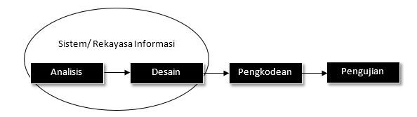

2. 1 *Metodologi waterfall*

* Analisis kebutuhan perangkat lunak

Proses pengumpulan kebutuhan dilakukan secara intensif untuk menspesifikasikan kebutuhan perangkat lunak agar dapat dipahami perangkat lunak seperti apa yang dibutuhkan oleh *user*.

* Desain

Desain perangkat lunak adalah proses multilangkah yang fokus pada desain pembuatan program perangkat lunak termasuk struktur data arsitektur perangkat lunak, representasi antarmuka, dan prosedur pengkodean.

* Pembuatan kode program

Desain harus ditranslasikan ke dalam program perangkat lunak. Hasil dari tahap ini adalah program komputer sesuai dengan desain yang telah dibuat pada tahap desain.

* Pengujian

Pengujian fokus pada perangkat lunak secara dari segi logik dan fungsional dan memastikan bahwa semua bagian sudah diuji. Hal ini dilakukan untuk meminimalisir kesalahan (*error*) dan memastikan keluaran yang dihasilkan sesuai dengan yang diinginkan.

**2.9 Unified Modeling Language (UML)**

Unified Modeling Language (UML) adalah himpunan struktur dan teknik untuk pemodelan desain program berorientasi objek (OOP) serta aplikasinya. UML adalah metodologi untuk mengembangkan sistem OOP dan sekelompok perangkat/ tool untuk mendukung pengembangan sistem tersebut.

1. Use Case Diagram

Use case diagram atau diagram use case merupakan pemodelan untuk kelakuan (behaviour) system informasi yang akan dibuat (Rosa A.S, Salahudin, 2019:155). Simbol Simbol yang digunakan pada use case diagram bisa dilihat pada tabel berikut.

|  |  |  |  |
| --- | --- | --- | --- |
| **NO** | **Simbol** | **Nama** | **Keterangan** |
| 1 |  | Actor | Menspesifikasikan himpuan peran yang pengguna mainkan ketika berinteraksi dengan use case. |
| 2 |  | Use Case | Deskripsi dari urutan aksi-aksi yang ditampilkan sistem yang menghasilkan suatu hasil yang terukur bagi suatu actor |
| 3 |  | Association | Apa yang menghubungkan antara objek satu dengan objek lainnya. |
| 4 |  | Extend | Menspesifikasikan bahwa use case target memperluas perilaku dari use case sumber pada suatu titik yang diberikan |
| 5 |  | Generalization | Hubungan dimana objek anak (descendent) berbagi perilaku dan struktur data dari objek yang ada di atasnya objek induk (ancestor). |
| 6 |  | Include | Menspesifikasikan bahwa use case sumber secara eksplisit. |

1. Activity Diagram

Diagram aktifitas atau activity diagram menggambarkan (aliran kerja) atau aktivitas dari sebuah system atau proses bisnis atau menu yang ada pada perangkat lunak (Rosa A.S, Salahudin, 2019:161). Simbol Simbol yang digunakan pada Activty diagram bisa dilihat pada tabel berikut.

|  |  |  |  |
| --- | --- | --- | --- |
| **NO** | **Simbol** | **Nama** | **Keterangan** |
| 1 |  | Status Awal | Aktivitas yang dilakukan sistem,aktivitas biasanya diawali dengan kata kerja |
| 2 |  | Aktivitas | Deskripsi dari urutan aksi-aksi yang ditampilkan sistem yang menghasilkan suatu hasil yang terukur bagi suatu actor |
| 3 |  | Percabangan | Asosiasi percabangan dimana jika ada pilihan aktivitas lebih dari satu |
| 4 |  | Penggabungan | Asosiasi penggabungan dimana lebih dari satu aktivitas digabungkan menjadi satu |
| 5 |  | Status Akhir | Status akhir yang dilakukan sistem, sebuah diagram aktivitas memiliki sebuah status akhir |

*3. Class Diagram*

Diagram kelas atau *class diagram* menggambarkan struktur sistem dari segi pendefinisian kelas-kelas yang akan dibuat untuk membangun sistem (Rosa A.S, Salahudin, 2019:161). Kelas memiliki apa yang disebut atribut dab metode atau operasi.

* Atribut merupakan variabel-vriabel yang dimiliki oleh suatu kelas
* Operasi atau metode adalah fungsi-fungsi yang dimiliki oleh suatu kelas.

**III. Metodologi Penelitian**

**3.1 Kerangka Pikir**

Metode penelitian ini berisi langkah-langkah dalam penelitian ini terstruktur dengan baik dengan sistematika ini dapat dipahami dan diikuti oleh pihak lain. penelitian untuk membuat sistem diperoleh dari pengamatan data-data yang ada. adapun langkah-langkah yang dilakukan untuk mencapai tujuan dari penelitian ini adalah sebagai berikut.

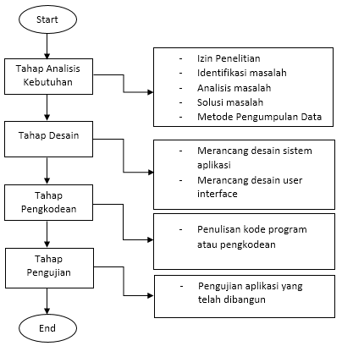

Gambar 3.1. Kerangka Pikir

**3.2 Deskripsi**

Pada kerangka pikir diatas menjelaskan beberapa tahapan-tahapan yang dubutuhkan dalam pembuatan aplikasi tersebut. Setiap tahapan memiliki deskripsi masing-masing untuk mengetahui lebih jelas bisa dilihat pada deskripsi berikut :

adanya permasalahan kurang maksimalnya media yang digunakan untuk menyalurkan produk yang ada di toko Trends Perfume, dibutuhkannya data yang valid agar penjual dapat merekomendasikan parfum yang paling laris di toko tersebut, dibutuhkannya sebuah sistem yang dapat menilai parfum mana yang banyak terjual dan parfum mana yang peminatnya sedikit dengan dihasilkannya data tersebut penjual dapat terbantu ketika memilih barang yang akan di pasok nantinya, sehingga penjual dapat meminimalisir pengeluaran dana ketika memasok barang yang kurang laris. Solusi yang diberikan berupa pembuatan aplikasi penjualan. Penelitian ini menggunakan tahapan pengembangan model *waterfall* yang terdiri dari: analisis, desain, pengkodean, pengujian, pemeliharaan. Aplikasi setelah selesai dibuat akan diujikan dengan beberapa aspek yaitu: kinerja, informasi, ekonomi, pengendalian, efisiensi, serta pelayanan. Selanjunya kesimpulan dan solusi dari masalah yang terdapat pada pembuatan dan pengujian perangkat lunak yang dilakukan hasilnya akan dapat diketahui. Dalam pembuatan aplikasi ini dilakukanlah beberapa metode yang mungkin akan membantu dalam penelitian untuk mempermudah dalam pembuatan aplikasi di toko Trends Perfume, berikut beberapa penjelasan mengenai metode yang digunakan.

**3.2.1 Tahap Analisis**

Tahapan pertama dalam pendekatan model *waterfall* berisi tentang perijinan penelitian analisis masalah dan solusi masalah yang dilakukan di toko trends perfume. tahapan ini dilakukan dengan cara wawancara kepada penanggung jawab di toko trends parfum . setelah melakukan perizinan dilakukanlah identifikasi masalah dan analisis masalah. analisis masalah adalah proses dan hasil pengenalan masalah atau inventarisasi masalah. dengan kata lain analisis masalah adalah salah satu proses penelitian yang boleh dikatakan penting di antara proses lainnya. penelitian akan menentukan kualitas suatu penelitian, bahkan itu juga menentukan apakah sebuah kegiatan bisa disebutkan penelitian atau tidak.

Setelah dilakukannya identifikasi dan analisis masalah diketahui bahwa ada berbagai masalah yang dimiliki oleh toko trends perfume seperti kurang maksimalnya media yang digunakan untuk menyalurkan produk yang ada di toko Trends Perfume, dibutuhkannya data yang valid agar penjual dapat merekomendasikan parfum yang paling laris di toko tersebut, dibutuhkannya sebuah sistem yang dapat menilai parfum mana yang banyak terjual dan parfum mana yang peminatnya sedikit dengan dihasilkannya data tersebut penjual dapat terbantu ketika memilih barang yang akan di pasok nantinya, sehingga penjual dapat meminimalisir pengeluaran dana ketika memasok barang yang kurang laris. Solusi yang diberikan berupa pembuatan aplikasi penjualan. Penelitian ini menggunakan tahapan pengembangan model *waterfall* yang terdiri dari: analisis, desain, pengkodean, pengujian, pemeliharaan. Setelah aplikasi selesai dibuat akan diujikan dengan beberapa aspek yaitu: kinerja, informasi, ekonomi, pengendalian, efisiensi, serta pelayanan. Selanjunya kesimpulan dan solusi dari masalah yang terdapat pada pembuatan dan pengujian perangkat lunak yang dilakukan hasilnya akan dapat diketahui. Dalam pembuatan ini dilakukanlah beberapa metode yang mungkin akan membantu dalam penelitian untuk mempermudah dalam pembuatan aplikasi di toko Trends Perfume, berikut beberapa penjelasan mengenai metode yang digunakan.

**Metode Pengumpulan Data**

1. Observasi

Tahap observasi yang dilakukan penyusun yakni mengunjungi toko Trends Perfume dan bertemu dengan beberapa pelanggan untuk berdiskusi perihal masalah atau kendala para pembeli di toko Trends Perfume.

1. Studi Pustaka

Metode Studi pustaka adalah merupakan metode pengumpulan data dengan cara mempelajari dan mengamati serta menganalisis berkas-berkas atau dokumen-dokumen yang sudah ada yang berhubungan dengan masalah tersebut.

3. Wawancara

Wawancara merupakan teknik pengumpulan data yang dilakukan melalui tatap muka dan tanya jawab langsung antara pengumpul data maupun peneliti terhadap nara sumber atau sumber data. Wawancara terbagi atas wawancara terstruktur dan tidak terstruktur. Wawancara terstruktur artinya peneliti telah mengetahui dengan pasti apa informasi yang ingin digali dari responden sehingga daftar pertanyaannya sudah dibuat secara sistematis. Wawancara tidak terstruktur adalah wawancara bebas, yaitu peneliti tidak menggunakan pedoman wawancara yang berisi pertanyaan yang akan diajukan secara spesifik, dan hanya memuat poin-poin penting masalah yang ingin digali dari responden.

**3.2.2 Tahap Desain**

Setelah melakukan analisis kebutuhan buatkan sebuah desain aplikasi yang dibutuhkan untuk membuat aplikasi. Tahap desain merupakan pengembangan dari gambaran umum sistem dan mockup aplikasi. Dalam tahap perancangan dijelaskan lebih detail tentang isi dari aplikasi yang dibuat yaitu dengan membuat diagram *Unified Modelling Language* (UML) yang meliputi *use case*, *activity diagram, class diagram & design application*. Setelah tahap perancangan selesai maka dilakukan tahap implementasi yaitu menerjemahkan desain ke dalam *source code* berbasis web.

**3.2.3 Tahap Pengkodean**

Pada tahap ini, perancangan perangkat lunak direalisasikan sebagai serangkaian program atau unit program. Dalam penelitian ini yang pertama dilakukan adalah merealisasikan desain sistem yang dirancang baik dalam rancangan UML dan algoritma. Setelah pengkodean sistem selesai dibuatlah user interface untuk pengalaman yang lebih baik bagi pengguna dalam pemakaiannya. Pengkodean user interface ini dibuat dengan menggunakan Bootrstrap, HTML, CSS, Javascript dan lain sebagainya.

**3.2.4. Tahap Pengujian**

Setelah sistem selesai dilakukan pengkodean, maka sistem tersebut akan diuji sebelum dilemparkan ke dalam pasaran untuk digunakan oleh user. Dalam pengujian dilihat apakah sistem dapat bekerja dengan baik, tampilan interface sesuai harapan, dan semua fungsinya bisa digunakan dengan baik dan lancar.

**IV. Analisis dan Perancangan**

**4.1 Analisis**

Analisis adalah aktivitas dalam mengumpulkan bukti, untuk menemukan sumber suatu masalah.

**4.1.1 Analisis Masalah**

Analisis masalah pada penelitian ini adalah bagaimana membuat aplikasi penjualan di toko Trends Perfume, dalam penelitian ini dilakukan beberapa metode penelitian. Metode penelitian yang digunakan adalah Collaborative Filtering Recommendation, SDLC (Software Development Life Cycle) dengan model WATERFALL metode ini cocok untuk digunakan oleh sistem yang membutuhkan implementasi dan waktu yang cepat. Penelitian dilakukan dalam beberapa tahap, di antaranya studi pustaka, menganalisis gambaran website yang akan dibuat, merancang website yang dibuat, dan mengimplementasikannya di toko trends perfume. Pada analisi masalah ini dibagi menjadi dua bagian, yang pertama adalah analisis sistem berjalan dan analisis sistem yang diusulkan, kedua analisis tersebut digunakan sebagai penguraian suatu sistem informasi yang utu dan nyata kedalam bagian-bagian komputer dengan tujuan untuk mengidentifikasi serta mengevaluasi masalah-masalah yang muncul dan kebutuhan yang diharapkan sehingga menjadi sesuai dengan kebutuhan perkembangan teknologi.

**4.1.2 Analisis Sistem Berjalan**

Analisa sistem yang akan dibuat bertujuan untuk mengetahui lebih jelas bagaimana cara kerja sistem dan masalah yang dihadapi sistem untuk bisa dijadikan landasan usulan perancangan analsis sistem berjalan. Sistem yang berjalan secara keseluruhan dilakukan secara manual yaitu mendatangi toko secara langsung. Sedangkan sistem yang diusulkan penjualan produk secara online. Dengan demikian pembuatan website ini diharapkan dapat membantu mengatasi masalah pada toko trends perfume.

Rangkaian prosedur penjualan pada toko Trends Perfume yang sedang berjalan diantaranya :

1. Pelanggan datang langsung ke tempat untuk melakukan pembelian.
2. Pelanggan melakukan pemilihan produk dam menentukan produk yang akan dipesan.
3. Penjual akan mengecek apakah stok barang yang dipesan pelanggan apakah masih tersedia atau tidak.
4. Bila tersedia, penjual langsung melakukan transaksi dengan konsumen.

5. Bila produk habis, maka order pembelian dikembalikan kepada konsumen.

**4.1.3 Analisis Sistem yang Diusulkan**

Pada toko Trends Perfume akan dibuat sebuah sistem penjualan berbasis online *(e-commerce)*. Pembuatan aplikasi ini dibuat untuk memudahkan planggan dalam mendapatkan informasi mengenai produk-produk yang tersedia di toko Trends Perfume dapat dilihat dengan baik dan jelas.

Sistem yang akan dikembangkan nantinya mampu menjawab permasalahan diatas, langkah-langkahnya adalah sebagai berikut:

Transaksi penjualan tidak harus dilakukan secara langsung dengan mengunjungi toko.

Sistem ini nantinya dapat meningkatkan penjualan dan memperluas penjualan.

Metode pembayaran dapat dilakukan dengan transfer ataupun dengan *cash on delivery*.

Untuk membuat suatu sistem maka perlu diketahui terlebih dahulu apa-apa saja yang diperlukan dalam peracngan sistem seperti analisis kebutuhan, analisis pengguna, *user interface*, fitur-fitur, analisis data dan sebagainya.

**4.2 Perancangan**

Tahap ini membahas tentang perancangan dari model sistem dengan menentukan rancangan input, output dalam. Dalam perancangan sistem ini hal-hal yang akan dilakukan adalah :

1. Perancangan Model

Model merupakan gambaran dari solusi yang akan dihasilkan, sehingga dari model yang ada, dapat diketahui dan menggambarkan apa yang akan dihasilkan dari proses yang dilakukan nantinya. Dengan demikian kita mempunyai pedoman didalam merancang sistem.

1. Perancangan Input

Berdasarkan teknik-teknik yang di gunakan di atas, maka dapat dilakukan perancangan input dari sistem ini sehingga proses berikutnya dapat dilakukan berdasarkan perancangan input tersebut.

1. Perancangan Output

Berdasarkan perancangan model dan perancangan input, maka langkah berikutnya adalah menentukan perancangan outputnya yang didasarkan dari proses input yang dilakukan.

1. Pembangunan Sistem

Tahap ini membahas tentang pembangunan sistem dalam merancang aplikasi penjualan.

1. Pengujian Sistem

Pada Tahap pengujian sistem ini untuk melakukan pengujian terhadap sistem tersebut, apakah sistem aplikasi sudah sesuai dengan yang diharapkan atau tidak.

1. Implementasi Sistem

Tahapan berikutnya yang akan dilakukan di dalam penelitian adalah melakukan implementasi dari sistem yang telah dirancang. Pada implementasi sistem ini penulis akan menginstallkan aplikasi ini ke komputer untuk dapat digunakan dalam penjualan.

**4.2.1 UML**

Use Case Diagram

*Use case* diagram digunakan untuk menggambarkan konsep kerja sistem yang nantinya akan dibuat. Dalam merancang *use case* diagram tahapan pertama yang dilakukan yaitu perancangan *use case* diagram, rancangan *use case* diagram yang dikembangkan pada aplikasi penjualan parfum bisa dilihat pada gambar dibawah ini.

1. Use case user

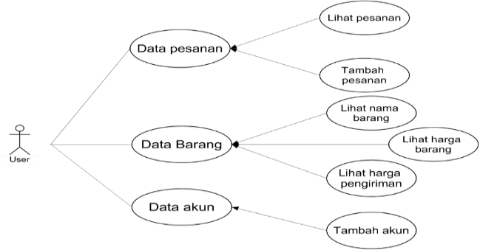

Gambar 4.2. User Case User

2. Use case admin

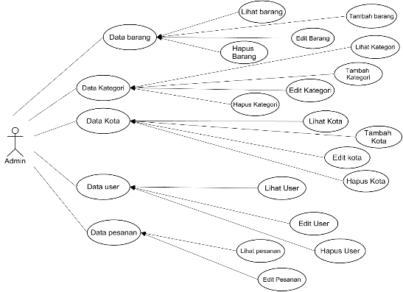

Gambar 4.3. Use Case Diagram Admin

**Activity Diagram**

Activity Diagram dibuat untuk menggambarkan kelakuan dari sebuah sistem yang dibuat. Diagram ini dibuat berdasarkan use case yang dibuat sebelumnya. Berikut daftar dari activity diagram yang dibuat dalam aplikasi penjualan parfum terdapat pada gambar-gambar berikut :

1. Diagram Admin & User

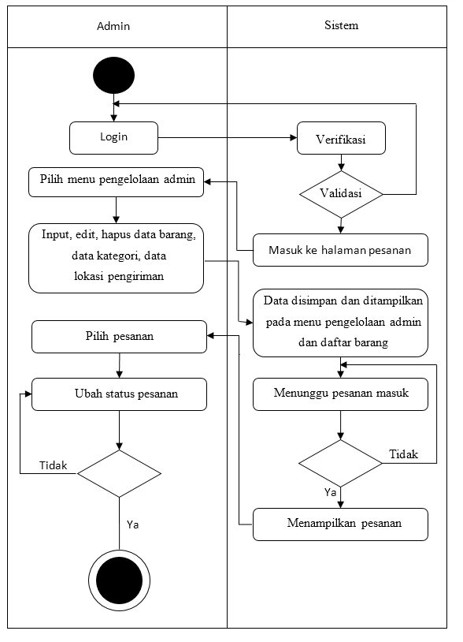

Gambar 4.4. Activity Diagram Admin

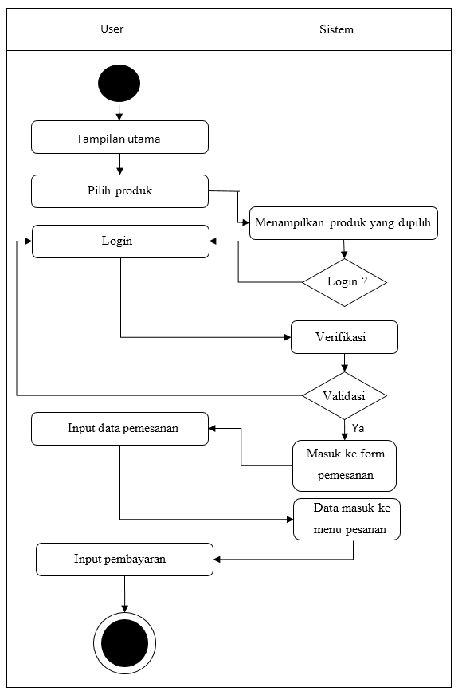

Gambar 4.4. Activity Diagram User

**Class Diagram**

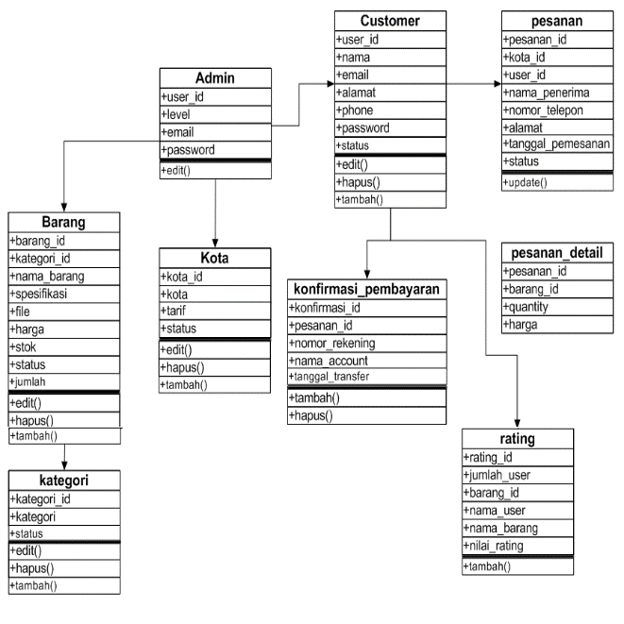

Gambar 4.5. Class Diagram

**4.2.2. Desain Sistem Rekomendasi Parfum**

Sistem rekomendasi terdapat dua pendekatan yang umumnya digunakan dalam membuat sitem rekomendasi. Pertama, *item-base collaborative filltering* merupakan metode yang bekerja dengan mencari kedekatan suatu item yang akan direkomendasikan ke penguna dengan item yang telah diambil oleh pengguna sebelumnya berdasarkan kemiripan antar kontennya. Namun, sistem rekomendasi berbasis konten ini masih memiliki kelemahan, yaitu karena semua informasi dipilih dan direkomendasikan berdasarkan konten, maka pengguna tidak mendapatkan rekomendasi pada jenis konten yang berbeda. Selain itu, sistem rekomendasi ini kurang efektif untuk pengguna pemula, karena pengguna yang masih pemula tidak mendapat masukan dari pengguna sebelumnya. Pendekatan atau metode kedua adalah *user-base collaborative filltering,* sistem inimenggunakan teknik statistika untuk menemukan sekumpulan pengguna, dikenal sebagai tetangga (neighbour), yang memiliki sejarah setuju dengan pengguna yang menjadi sasaran. Setelah sekumpulan tetangga terbentuk, sistem menggunakan algoritma yang berbeda untuk menggabungkan kesukaan neighbours untuk menghasilkan prediksi atau rekomendasi N-teratas untuk active user Sistem rekomendasi parfum merupakan suatu menu yang akan menampilkan maksimal sembilan parfum yang akan direkomendasikan kepada pelanggan. Pada perancangan sistem rekomendasi ini menggunakan pendekatan *user-based collaborative filltering.* Pendekatan user-based collaborative filletring bisa dirancang menggunakan berbagai rumus rekomendasi, rumus rekomendasi yang dibuat pada perancangan ini dapat dilihat pada gambar 4.20. Dengan menggunakan rumus tersebut sistem dapat menghasilkan data-data yang diperlukan dalam pemberian rekomendasi terhadap pelanggan. Rekomendasi tersebut berasal dari perhitungan algoritma pembangkitan rekomendasi. Setiap pelanggan yang berkunjung mendapatkan rekomendasi parfum dari berbagai pengguna yang sudah membeli dan merating sebuah barang. Pada sistem ini pelanggan yang belum pernah membeli barang tidak diperbolehkan untuk melakukan rating barang. Karena setiap rating hanya didapatkan berdasarkan dari pengalaman pengguna saja.

**Diagram Pemrosesan Sistem Rekomendasi**

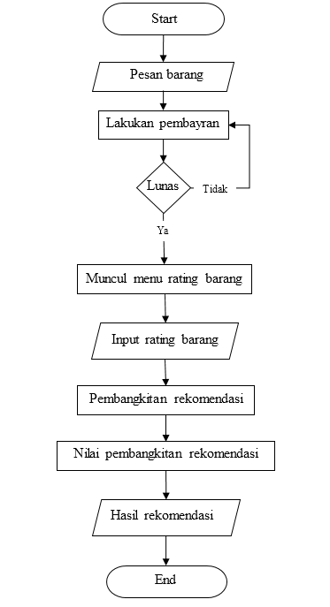

Gambar 4.6. Proses Sistem Rekomendasi

**Algoritma Pemrosesan Rating Barang**

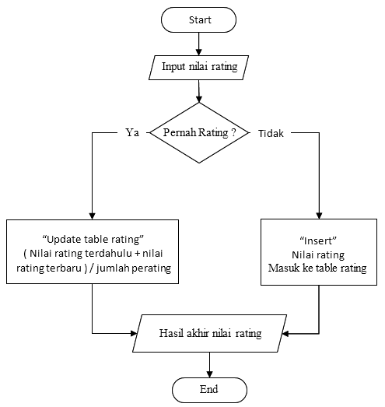

Gambar 4.7. Proses Algoritma Rating Barang

**Contoh Kasus**

User 1 sampai User 5 telah melakukan transaksi dan masing-masing mereka telah melakukan peratingan pada parfum yang mereka beli. Hasil dari ratingan tersebut akan dikirm ke menu rekomendasi yang ada di beranda, sehingga setiap pengujung dapat melihat berbagai rekomendasi parfum. Rekomendasi tersebut adalah hasil pengolahan dari algoritma pembangkit rekomendasi, bisa dilihat pada tabel berikut.

Tabel 4.1. Skenario Pembangkitan

|  |  |  |  |  |  |
| --- | --- | --- | --- | --- | --- |
|  | Parfum | | | | |
| User | Parfum A | Parfum B | Parfum C | Parfum D | Parfum E |
| User 1 | T (5) | F | F | T (3) | F |
| User 2 | T (3) | T (4) | F | T (3) | T (2) |
| User 3 | F | F | T | F | F |
| User 4 | F (4) | T (5) | F | T (4) | T (3) |
| User 5 | T (4) | F | F | F | T (4) |

Keterangan:

|  |  |  |
| --- | --- | --- |
| User 1 – User 5 | = | Merupakan pelanggan yang telah terdaftar. |
| Parfum A – Parfum E | = | Merupakan contoh nama parfum. |
| Huruf T & F | = | T atau True yaitu > jika pelanggan tersebut membeli parfum, F atau False yaitu > jika pelanggan tersebut tidak beli parfum. |
| Angka (1 / 5) | = | Merupakan Rating diberikan oleh user.  1 (sangat tidak suka), 2 (Tidak suka), 3 (Cukup suka), 4 (Suka), 5 (Sangat suka). |

Pemberian nilai rekomendasi terdiri atas beberapa langkah, yaitu: (1) pengecekan pelanggan, jika diketahui pelanggan yang bernama User 1 login ke dalam sistem, maka sistem akan mengecek siapa saja pelanggan yang memiliki riwayat pembelian barang yang sama dengan pelanggan User 1. Jika sudah diketahui pelanggan-pelanggan tersebut maka sistem akan menghitung jumlah pelanggan yang sama dengan pelanggan User 1 (*Jr*). Dari data pelanggan yang sama dan kode parfum pada Tabel 1, maka pembangkitan rekomendasi akan dihitung dengan formula:

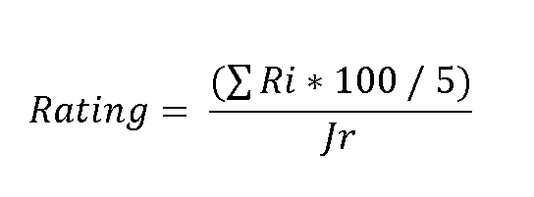

Gambar 4.8. Rumus Rating

|  |  |  |
| --- | --- | --- |
| *Ri* | = | Jumlah rating yang diberikan oleh user pada parfum yang diberi rating. |
| 5 | = | *Value* dari nilai maksimum rating yang disediakan pada form input rating |
| *Jr* | = | Jumlah pengguna yang memberikan rating terhadap barang yang i |

Berikut contoh penghitungan algoritma pembangkitan rekomendasi dari tabel 2. Skenario pembangkitan, (Parfum C tidak dihitung karena belum dilakukan rating oleh User 3).

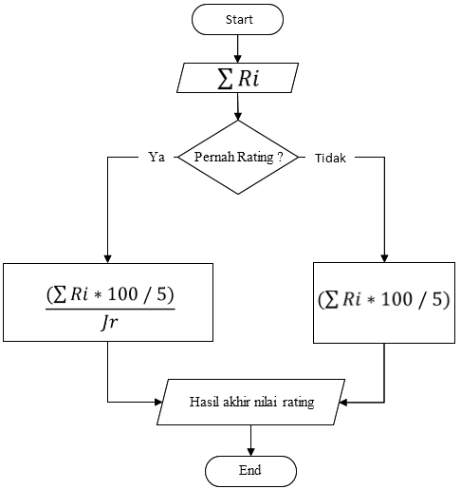

Gambar 4. 9. Algoritma Rating Barang

Keterangan

Nilai T dari tabel 15 akan diinisialisasi dengan = 1

Nilai F dari tabel 15 akan diinisialisasi dengan = 0

Tabel 4.1. Rekomendasi Parfum untuk Pelanggan

|  |  |  |
| --- | --- | --- |
| Rating Parfum A | = | ((1*5*100/5) + (1*3*100/5) + 0 + (1*4*100/5) + (1*4*100/5) ) / 4 = 80,00 |
| Rating Parfum B | = | ( 0 + (1*4*100/5 ) + 0 + (1*5*100/5) + 0) / 2 = 90,00 |
| Rating Parfum D | = | ((1*3*100/5) + (1*3*100/5) + 0 + (1*4*100/5) + 0) / 3 = 53,33 |
| Rating Parfum E | = | ( 0 + (1*2*100/5) + 0 + (1*3*100/5) + 0 + (1*4*100/5)) / 3 = 60,00 |

Hasil dari perhitungan algoritma pembangkitan rekomendasi diatas bisa dilihat pada Tabel 18.

Tabel 4.2. Hasil Rekomendasi

|  |  |  |
| --- | --- | --- |
| No | Parfum | Nilai Rekomendasi |
| 1 | Parfum B | 90,00 |
| 2 | Parfum A | 80,00 |
| 3 | Parfum E | 60,00 |
| 4 | Parfum D | 53,33 |

**V Implementasi dan Pengujian**

**5.1 Implementasi**

**5.1.1. Implementasi Tempat dan Waktu**

Tempat pelaksanaan penelitian ini dilakukan di toko Trends Perfume Jl. Paledang, Kec.Ciparay, Kab.Bandung. Penelitian ini dilakukan pada bulan maret 2020.

**5.2.1 Implementasi Sistem**

Berikut adalah screenshot dari beberapa modul hasil implementasi user interface :

1. Tampilan halaman utama

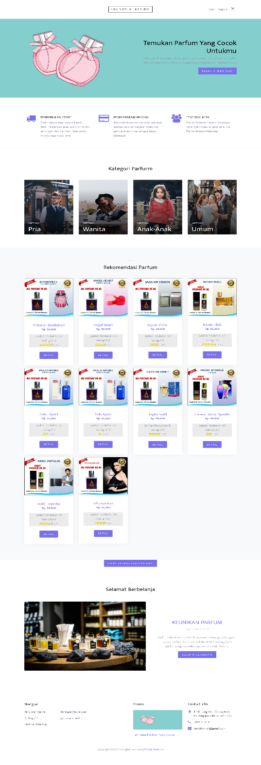

Gambar 5.10. Tampilan Awal

2. Implementasi Peratingan Barang

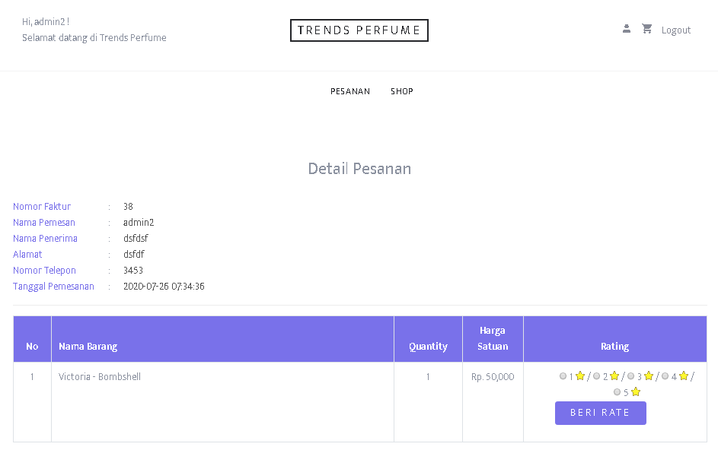

5.11. Hasil Akhir Implementasi Input Rating

3. Implementasi hasil akhir peratingan barang

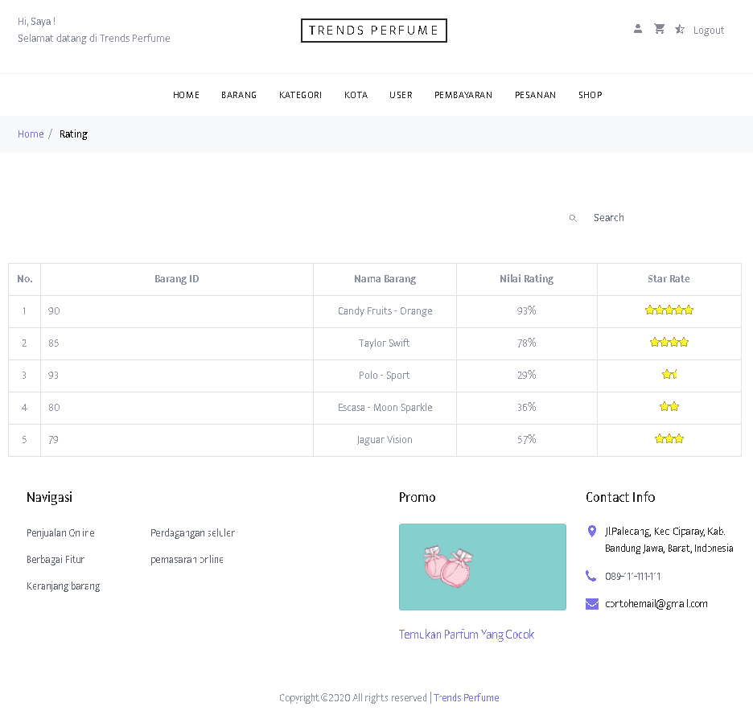

5.12. Tampilan User Interface Daftar Rating

4*.* Hasil akhir Rekomendasi dari Algoritma Collborative Filltering

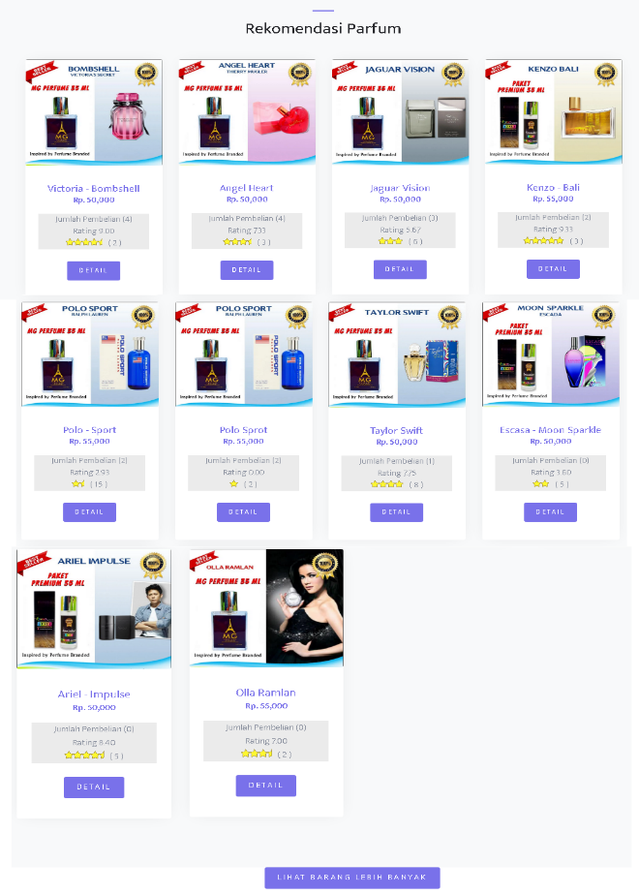

Gambar 5.13. Hasil Akhir Rekomendasi

**5.2 Pengujian**

Metode Black Box Testing merupakan pengujian program yang mengutamakan pengujian terhadap kebutuhan fungsi dari suatu program. Tujuan dari metode Black Box Testing ini adalah untuk menemukan kesalahan fungsi pada program.

Tabel 5.3. Pengujian Black Box pada Login

|  |  |  |  |
| --- | --- | --- | --- |
| **Aktifitas Pengujian** | **Realisasi yang diharapkan** | **Hasil Pengujian** | **Kesimpulan** |
| Mengosongkan email atau password pada form login | Mununcul notifikasi “Maaf, email atau password kamu tidak cocok” | Mununcul notifikasi yang sesuai dengan harapan | [x] Valid  [] Tidak |
| Menginput email atau password dengan salah | Mununcul notifikasi “Maaf, email atau password kamu tidak cocok” | Mununcul notifikasi yang sesuai dengan harapan | [x] Valid  [] Tidak |

Tabel 5.4. Pengujian Black Box pada Register

|  |  |  |  |
| --- | --- | --- | --- |
| **Aktifitas Pengujian** | **Realisasi yang diharapkan** | **Hasil Pengujian** | **Kesimpulan** |
| Mengosongkan email atau password pada form register | Munncul notifikasi “Maaf, email atau password kamu tidak cocok” | Tidak unncul notifikasi yang sesuai dengan harapan | [] Valid  [x] Tidak |
| Menginput email atau password dengan salah | Munncul notifikasi “Maaf, Kamu harus melengkapi form dibawah ini” | Tidak munncul notifikasi yang sesuai dengan harapan | [] Valid  [x] Tidak |

Tabel 5.5. Pengujian Data Barang

|  |  |  |  |
| --- | --- | --- | --- |
| **Aktifitas Pengujian** | **Realisasi yang diharapkan** | **Hasil Pengujian** | **Kesimpulan** |
| Menginput data barang | Barang yang di input masuk database | Barang masuk ke database sesuai dengan harapan | [x] Valid  [] Tidak |
| Mengedit data barang | Barang yang dipilih dapat di edit | Barang dapat di edit sesuai dengan harapan | [x] Valid  [] Tidak |
| Menghapus data barang | Barang yang dipilih bisa dihapus dari database | Barang dapat dihapus sesuai harapan | [x] Valid  [] Tidak |
| Pencarian data barang | Data barang dapat dicari menggunakan form pencarian | Barang dapat dicari | [x] Valid  [] Tidak |

Tabel 5.6. Pengujian Data Kategori

|  |  |  |  |
| --- | --- | --- | --- |
| **Aktifitas Pengujian** | **Realisasi yang diharapkan** | **Hasil Pengujian** | **Kesimpulan** |
| Menginput data Kategori | Kategori yang di input masuk database | Kategori masuk ke database sesuai dengan harapan | [x] Valid  [] Tidak |
| Mengedit data Kategori | Kategori yang dipilih dapat di edit | Kategori yang dipilih dapat di edit sesuai dengan harapan | [x] Valid  [] Tidak |
| Menghapus data Kategori | Kategori yang dipilih bisa dihapus dari database | Kategori dapat dihapus sesuai harapan | [x] Valid  [] Tidak |
| Pencarian data kategori | Data kategori dapat dicari menggunakan form pencarian | Kategori dapat dicari | [x] Valid  [] Tidak |

Tabel 5.7. Pengujian Data Kota

|  |  |  |  |
| --- | --- | --- | --- |
| **Aktifitas Pengujian** | **Realisasi yang diharapkan** | **Hasil Pengujian** | **Kesimpulan** |
| Menginput data kota | Kota yang di input masuk database | Kota masuk ke database sesuai dengan harapan | [x] Valid  [] Tidak |
| Mengedit data kota | Kota yang dipilih dapat di edit | Kota yang dipilih dapat di edit sesuai dengan harapan | [x] Valid  [] Tidak |
| Menghapus data kota | Kota yang dipilih bisa dihapus dari database | Kota dapat dihapus sesuai harapan | [x] Valid  [] Tidak |
| Pencarian data kota | Data kota dapat dicari menggunakan form pencarian | Kota dapat dicari | [x] Valid  [] Tidak |

Tabel 5.8. Pengujian Data User

|  |  |  |  |
| --- | --- | --- | --- |
| **Aktifitas Pengujian** | **Realisasi yang diharapkan** | **Hasil Pengujian** | **Kesimpulan** |
| Mengedit data user | Data user yang dipilih dapat di edit | Data user yang dipilih dapat di edit sesuai dengan harapan | [x] Valid  [] Tidak |
| Menghapus data kota | Kota yang dipilih bisa dihapus dari database | Kota dapat dihapus sesuai harapan | [x] Valid  [] Tidak |
| Pencarian data kota | Data user dapat dicari menggunakan form pencarian | Hanya sebagian karakter yang dapat dicari oleh sistem | [] Valid  [x] Tidak |

Tabel 5.9. Pengujian Black Box Pemesanan

|  |  |  |  |
| --- | --- | --- | --- |
| **Aktifitas Pengujian** | **Realisasi yang diharapkan** | **Hasil Pengujian** | **Kesimpulan** |
| Pemilihan barang | Barang yang ingin dibeli bisa masuk kedalam keranjang | Barang dapat masuk kedalam keranjang sesuai harapan | [x] Valid  [] Tidak |
| Pengisian form alamat pengiriman | User dapat mengisi form alamat pengirman | Form alamat pengiriman berfungsi sesuai harapan | [x] Valid  [] Tidak |
| Melihat detail pesanan | User dapat melihat detail pesanan yang dibuat | Detail pesanan dapat ditampilkan dan berfungsi sesuai harapan | [x] Valid  [] Tidak |
| Pembayaran | User dapat membayar barang dengan menggunakan metode cod atau pembayaran online | User dapat membayar dengan metode cod atau pembayaran online, sistem berfungsi sesuai harapan | [x] Valid  [] Tidak |
| Admin mengupdate status pesanan | Admin harus bisa mengupdate pesanan yang dibuat oleh user | Sistem update pesanan dapat berfungsi sesuai harapan | [x] Valid  [] Tidak |

Tabel 5.10. Pengujian Black Box Rating Barang

|  |  |  |  |
| --- | --- | --- | --- |
| **Aktifitas Pengujian** | **Realisasi yang diharapkan** | **Hasil Pengujian** | **Kesimpulan** |
| Tombol rating sistem (1) | Setelah pesanan user di update menjadi “Lunas” muncul tombol rating barang | Tombol rating barang muncul ketika status pesanan menjadi “Lunas”, Sistem berjalan sesuai harapan | [x] Valid  [] Tidak |
| Tombol rating sistem (2) | Admin tidak bisa merating barang yang sudah dipesan oleh user | Admin tidak bisa merating barang, Sistem sesuai dengan harapan | [x] Valid  [] Tidak |
| User menginput nilai rating | User dapat menginput nilai rating terhadap barang yang dipesan | Hasil inputan rating barang dari user bisa masuk kedatabase, Sistem sesuai dengan harapan | [x] Valid  [] Tidak |
| Daftar hasil rating | Admin dapat melihat hasil rating barang dari user | Admin dapat melihat daftar rating barang sesuai dengan harapan | [x] Valid  [] Tidak |
| Hasil rating dimunculkan di menu rekomendasi | Rating yang diinputkan oleh berbagai user harus bisa dihitung dan ditampilkan di menu rekomendasi | Rating barang yang diinputkan dapat dihitung dan dimunculkan di menu rekomendasi sesauai dengan harapan | [x] Valid  [] Tidak |

**VI Kesimpulan**

## 6.1. Kesimpulan

Berdasarkan penilitian yang dilakukan penyusun melalui beberapa tahapan yang dilakukan pada bab-bab sebelumnya, maka penyusun dapat menyimpulkan bahwa:

1. Pembuatan aplikasi penjualan parfum online pada toko Trends Perfume berbasis web dimaksudkan untuk membangun suatu aplikasi yang mempermudah pelanggan dalam membeli parfum.

2. Aplikasi penjualan parfum ini dirancang berbasis web sehingga setiap pelanggan dimana pun berada dapat mengakses web untuk mendapatkan informasi mengenai produk parfum yang dijual, dengan demikian produk dapat dipasarkan secara luas.

3. Untuk menyakinkan pelanggan dalam membeli produk yang dijual, aplikasi penjualan ini dilengkapi dengan penilaian produk orang yang telah membeli parfum, penilaian ini berupa peratingan nilai pada sebuah produk, sehingga pelanggan dapat menilai sendiri produk yang akan dipesannya cocok atau tidak.

## 6.2. Saran

Tentunya Sistem Informasi penjualan parfume online ini masih banyak kekurangan dalam penggunaannya, maka diperlukan pengembangan lebih lanjut. Adapun saran-saran untuk pengembangannya adalah :

1. Aplikasi ini dapat diterapkan dan digunakan secara berkelanjutan dengan

mengembangkan sesuai dengan teknologi yang berkembang di dunia IT.

2. Untuk tampilan aplikasi penjualan ini diharapkan dapat dibuat lebih menarik lagi dengan penambahan design-design yang lebih menarik.

# **DAFTAR PUSTAKA**

[1] Agus Pamuji. 2017. Sistem Rekomendasi Kredit Perumahan Rakyat Dengan Menggunakan Metode Collaborative Filtering. Universitas Indraprasta PGRI. *ISSN : 2502-339X*. *Halaman 3-4*.

[2] Aryani, Boko Susilo, Yudi Setiawan. 2019. Perancangan Sistem Rekomendasi Pemilihan Cinderamata Khas Bengkulu Berbasis E-Marketplace. Jurnal Rekursif. Vol. 7 No. 1. *ISSN : 2303-0755*. Halaman 70

[3] Azwanti Nurul. 2017. Sistem Informasi Penjualan Tas Berbasis Web Dengan Pemodelan UML. Jurnal Ilmu Komputer, Volume 04, No 1.

[4] Djustari Prehatin Ningrum, dan Ishak Kholil. 2017. Sistem Informasi Penjualan Dream Catcher Berbasis Web. Akademi Bina Sarana Informatika.

[5] Hidayatullah Priyanto, Kawisatra Khairul Jauhari. 2016. *Pemrograman web edisi revisi.* Bandung: Informatika..

[6] Hidayatullah Priyanto, Kawisatra Khairul Jauhari. 2016. *Pemrograman web edisi revisi.* Bandung: Informatika.

[7] Julianto Simatupang 2019. Perancangan sistem informasi jasa servis kendaraan dan penjualan suku cadang pada jaya bersama. Jurnal Intra-Tech. *ISSN : 2549-0222.* Halaman 5-8.

[8] Kaban Roberto. 2019. *Bootstrap css framework.* Yogyakarta: Andi.

[9] Loka Dwiartara. 2019. *Menyelam dan menaklukan samudra php*. Bogor: [www.ilmuwebsite.com](http://www.ilmuwebsite.com).

[10] Rhesti Dwi Novianti. 2020. Penerapan Pengembangan Sistem Informasi. Universitas Mercu Buana, Halaman 8.

[11] Ilamsyah, Ruli, Supriati, Asha Fadilah. 2019. Prototype Sistem Informasi Pemesanan Dan Penjualan Jasa Foto Berbasis E-Commerce.

[12] Putu Agus Eka Pratama. 2015. E-Commerce, E-Business, Dan Mobile Commerce.